Материалы, которыми пользовались:

1. Датасет: <https://figshare.com/collections/Screening_for_Dyslexia_Using_Eye_Tracking_During_Reading/3521379>
2. Оригинальная статья про метод gzip: <https://aclanthology.org/2023.findings-acl.426/>
3. Пример реализации метода классификации в .ipynb блокноте: <https://drive.google.com/drive/folders/1xR4i5V2dEDF5N4dKj40LaYfJR-Exybae>
4. Окулография: <https://ru.wikipedia.org/wiki/Окулография>
5. Пример выявленных точек фиксации и саккад: 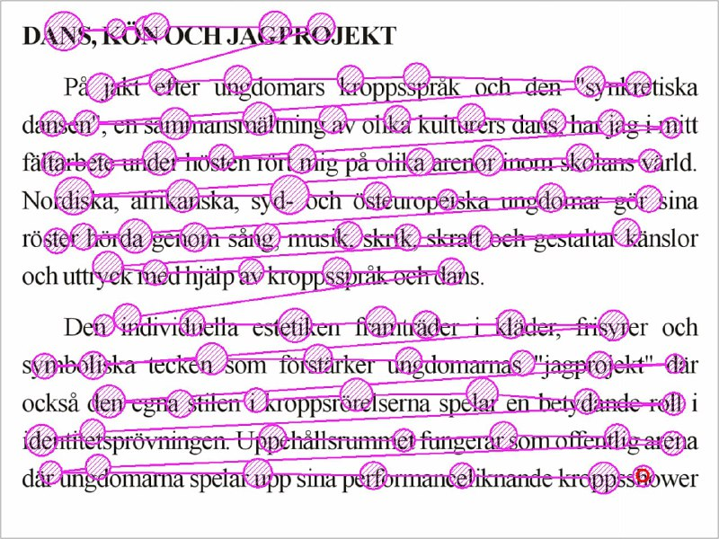
6. Один из способов определения саккад: <https://github.com/seninp/saxpy>